Что такое разминка?
Разминка — это комплекс специальных средств, задача которых не только подготовить к предстоящей специальной деятельности, но и предупредить травматизм. Не пренебрегайте разминкой. Дело в том, что органы и системы организма человека обладают известной инертностью и не сразу начинают действовать на том функциональном уровне, который необходим для игры. Из-за этого и возможны травмы.
Во время разминки вы готовите опорно-двигательный аппарат — мышцы, суставы — к предстоящей работе. Ее задача — наладить взаимную координацию систем организма и его отдельных органов. Во время разминки готовятся к серьезной работе и физиологические функции организма — кровообращение, дыхание, функции органов выделения и т. п., и психофизические функции — концентрируется внимание, улучшается точность движений, достигается оптимальное возбуждение нервной системы. Вы настраиваетесь на игру. Обратимся к опыту спортсменов. Разминка у них состоит из двух частей — общей и специальной. В общей части разминки используют упражнения такого характера, благодаря которым достигается повышение обмена веществ, организм разогревается. Такие упражнения повышают деятельность сердечно-сосудистой системы, вентиляцию легких, увеличивают потребление кислорода организмом. Упражнения этой части разминки выполняйте до легкого потоотделения, тогда будет достигнут необходимый уровень терморегуляции организма и работы органов выделения. Во время разминки мышцы разогреваются, а следовательно, повышается быстрота их сокращения, снижается опасность травмирования. В специальной части разминки опорно-двигательный аппарат ваш подготавливается к предстоящей специфической работе. Здесь обычно используют так называемые специальные упражнения, направленные на отработку технических приемов или их сочетаний, такие, как имитационные упражнения, игра с тенью, работа на тренажерах и т. д., способствующие достижению оптимального уровня возбуждения нервных центров коры больших полушарий головного мозга. Говоря языком специалистов, устанавливаются условно-рефлекторные связи, уточняется дифференцировка мышечных усилий, проверяется согласованность всех фаз ударных движений и передвижений. Если вы проводите разминку перед игрой с соперником, подберите такие упражнения, которые помогут вам обрести уверенность в отдельных ударах: те, что во время тренировки отрабатывали и будете применять в игре.

Каждое упражнение разминки проделывайте 5— 10 раз. Рекомендуем в разминочном комплексе использовать 10—15 упражнений. Начинайте с ходьбы или легкого бега, затем сделайте несколько упражнений для малых 'мышечных групп, постепенно переходя к разогреву более крупных. Постепенно увеличивайте и амплитуду движений. Вначале лучше давать нагрузку на мышцы верхней части тела, а затем — нижней.
Сигналом для окончания разминки вам будут начало потоотделения, легкое покраснение кожных покровов, появление тепла в мышцах.
Разминку лучше всего проводить в виде комплекса упражнений, который вы можете составить, исходя из самочувствия и направленности предстоящего занятия. Обычно комплекс начинают с разогревающих и дыхательных упражнений — различные виды ходьбы, бега, бега с прыжками и движениями руками. Затем идут упражнения для развития мышц туловища, плечевого пояса, рук и ног — наклоны, приседания, круговые движения туловища и таза, отжимания и т. д. Маховые и рывковые движения руками и ногами с большой амплитудой и упражнения на гибкость советуем вам выполнять после того, как мышцы разогреются. В комплекс рекомендуется включать также упражнения, имитирующие технику ударов и передвижений в отдельности или в сочетании. По характеру движений они близки к технике игры, помогают ее осваивать и закреплять в упрощенных условиях, постепенно подводят вас к игре на столе, поэтому комплекс обычно заканчивают имитационными упражнениями.
Упражнения расположены в порядке возрастающей трудности.
Упражнения в беге.
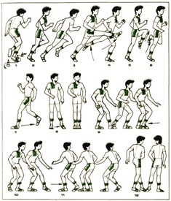
1. Бег змейкой, обегая стойки или различные предметы.
2. Бег с произвольным ускорением 3—5 м.
3. Бег, «выбрасывая» прямые ноги вперед.
4. Бег, «отбрасывая» прямые ноги назад.
5. Бег с высоким подниманием бедра.
6. Бег с захлестывающим движением голени назад.
7. Бег спиной вперед.
8. Передвижение приставными шагами боком (правым, левым).
9. Передвижение приставными шагами в стойке теннисиста попеременно правым и левым боком (через два шага, через один шаг).
10. Передвижение приставными шагами в стойке теннисиста лицом вперед с одновременным перемещением вправо-влево.
11. То же самое, но спиной вперед.
12. Передвижение боком (правым, левым) скрестными шагами («лезгинка»): например, при передвижении правым боком левую ногу ставьте попеременно скрестно то спереди, то сзади правой. Правая нога только переставляется вправо.
Прыжковые упражнения.
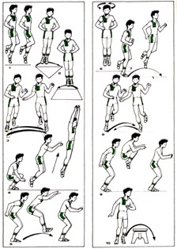
1. Руки на поясе, подскоки на одной ноге со сменой ног.
2. Руки на поясе, прыжки на обеих ногах по треугольнику или квадрату.
3. Прыжки в сторону с одной ноги на другую на месте через начерченные на полу линии.
4. Выпрыгивание из приседа (полуприседа) вверх.
5. Выпрыгивание из приседа (полуприседа) вперед.
6. Руки на поясе, прыжки на обеих ногах с поворотом на 180° (360°).
7. Прыжки на одной ноге с продвижением вперед.
8. Прыжки на одной ноге вправо-влево.
9. Прыжки на обеих ногах, подтягивая колени к груди («кенгуру»).
10. Прыжки обеими ногами через скамейку.
Упражнения для мышц рук.
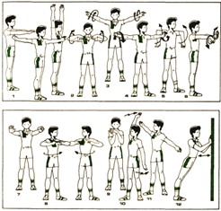
1. Стоя в основной стойке — руки вперед, в стороны, вверх.
2. Руки к плечам — круговые вращения руками.
3. Круговые вращения прямыми руками — 4 раза вперед, 4 раза назад, постепенно увеличивая амплитуду.
4. Круговые вращения прямыми руками в разные стороны: правой вперед, левой назад и наоборот.
5. Круговые вращения предплечьем внутрь и наружу из положения руки в стороны.
6. Круговые вращения кистями, сжатыми в кулак, в одну
и другую сторону, обеими кистями одновременно и попеременно из положения руки в стороны или вперед.
7. Сжимание и разжимание кистей в кулак из положения руки вперед.
8. Стойка ноги врозь, рывки согнутыми в локтях руками перед грудью с поворотом туловища.
9. Сцепить кисти «в замок» — разминание.
10. Правая рука вверху, левая внизу рывки руками назад.
11. Правая рука вверху, левая внизу — рывками рук назад и
в стороны, постепенное (на 8 счетов) изменение положения рук: левая вверху, правая внизу.
12. Стоя лицом к стене — отталкивание обеими руками от стены, постепенно увеличивая расстояние до нее.
13. Упор лежа — отжимание от гимнастической скамейки или от пола, отжимание ноги на гимнастической скамейке.
14. Подтягивание на перекладине хватом сверху или снизу.
Упражнения для мышц туловища. (рис. 41)
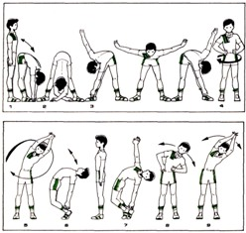
1. Ноги на ширине плеч — наклоны, доставая руками пол.
2. Ноги шире плеч — наклоны, доставая пол локтями.
3. Ноги на ширине плеч, наклонившись, руки в стороны — повороты туловища, доставая руками носки ног.
4. Ноги на ширине плеч, руки на поясе — круговые движения тазом.
5. То же, ноги на ширине плеч, руки «в замок» над головой - - вращение туловищем, стараясь описать руками большой круг.

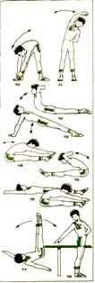
6. Наклон назад прогнувшись, доставая руками пятки.
7. Наклон назад прогнувшись, доставая поочередно правой рукой левую пятку и наоборот.
8. Ноги на ширине плеч, руки на поясе — три пружинистых наклона в одну и в другую сторону.
9. То же, что и упражнение но руки сцеплены вверху над головой.
10.То же, что и упражнение, но с двумя приставными шагами в каждую сторону и доставанием сцепленными руками пола.
11. Ноги на ширине плеч, одна рука вверху, другая внизу — на каждый счет наклоны в стороны с захлестывающим движением руками за спину.
12. Лежа на животе, руки за головой — прогибание назад.
13. Упор сзади — разгибать и сгибать руки, прогибая туловище.
14. Из положения лежа на спине, руки вдоль туловища — наклоны к прямым ногам с возвращением в исходное положение.
15.То же, но руки за головой.
16. То же, но руки вверху.
17. Лежа на спине, руки в стороны — поднимать прямые ноги вверх и опускать поочередно в левую и правую сторону.
18. Ноги на ширине плеч, стоя спиной в 30—50 см от стола — не отрывая ног от пола, доставать рукой дальний угол стола.
Упражнения для мышц ног.
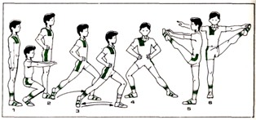
1. Приседания с выносом рук вперед, пятки от пола не отрывать.
2. Руки на поясе — выпад правой ногой, три пружинистых покачивания. То же, выпад левой ногой.
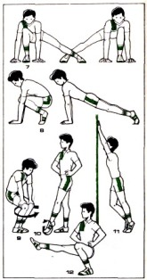
3. То же, но смена ног прыжком.
4. То же, но выпад ногой в сторону.
5. Руки выставлены вперед — поочередные махи ногами вперед, доставая носками руки.
6. Руки в стороны — поочередные махи ногами в стороны, доставая носками руки.
7. Упор присев, правая нога в сторону — не отрывая рук от пола, прыжком смена ног.
8. Прыжком смена положения — упор присев, упор лежа.
9. Чуть согнуть ноги в коленях, руки положить на колени — круговые вращения в коленных суставах.
10. Руки на поясе, нога на носке — круговые вращения в голеностопном суставе.
11. Отступив на 60—80 см от стены и упираясь руками в нее — поднимание на носках.
12. Руки на поясе — из глубокого приседа поочередное «выбрасывание» прямых ног вперед — танец вприсядку.
Успехов!

